TÀI LIỆU BÀI TẬP LMS – LẬP TRÌNH HƯỚNG ĐỐI TƯỢNG
BẢN GIẢI THÍCH
TUẦN 3
Câu 1: Điểm khác biệt chính giữa lớp và đối tượng là?
- Lớp là lớp trừu tượng, đối tượng là cụ thể | - Lớp và đối tượng là hoàn toàn giống nhau
- Lớp định nghĩa các thuộc tính và phương thức chung, đối tượng là thể hiện cụ thể của lớp đó | - Đối tượng chỉ có thuộc tính, còn lớp chỉ có phương thức
Câu 2: Chọn đáp án ĐÚNG trong các đáp án sau (chọn 2 đáp án)
- Nếu phương thức là static, có thể truy cập phương thức qua tên lớp | - Nếu phương thức không phải là static thì cần phải tạo ra một đối tượng cụ thể và gọi phương thức thông qua tên đối tượng
- Nếu phương thức là static thì cần phải tạo ra một đối tượng cụ thể và gọi phương thức thông qua tên đối tượng | - Nếu phương thức không phải là static, có thể truy cập phương thức qua tên lớp
Câu 3: Đâu là khai báo đúng về lớp SinhVien?
- Class SinhVien{} | - Public SinhVien{}
- Class public SinhVien{} | - Public SinhVien class {}
Câu 4: Một lớp trong Java có thể có bao nhiêu toán tử tạo lập?
- Chỉ một | - Tối đa ba
- Chỉ hai | - Không giới hạn
Câu 5: Một lớp có thể kế thừa từ bao nhiêu lớp trong Java?
- Một lớp | - Không cho phép kế thừa lớp khác
- Hai lớp | - Không giới hạn
Câu 6: Khi lớp có nhiều toán tử tạo lập, các toán tử này phải khác nhau về điều gì?
- Số lượng tham số | - Tên toán tử
- Phạm vi truy cập | - Loại giá trị trả về
Câu 7: Tại sao các thuộc tính trong lớp thường được khai báo với phạm vi truy cập private?
- Để lớp có thể được sử dụng ở mọi nơi | - Để bảo vệ dữ liệu và kiểm soát quyền truy cập
- Để các thuộc tính có thể được kế thừa | - Để dễ dàng thay đổi giá trị thuộc tính từ bên ngoài
Câu 8: Phương thức nào sau đây được sử dụng để thay đổi giá trị của thuộc tính trong lớp?
- Getter | - Main
- Setter | - Contructor
Câu 9: Trong đoạn mã sau, phương thức nào được gọi khi khởi tạo đối tượng Car?
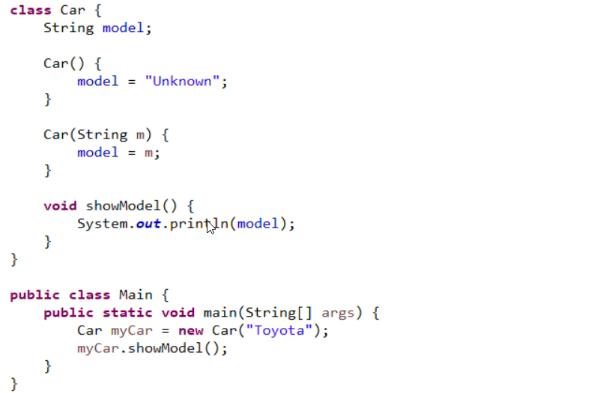
- main(String[] args) | - Car(String m)
- showModel() | - Car()

Câu 10: Đoạn mã sau tạo ra lỗi gì khi biên dịch?
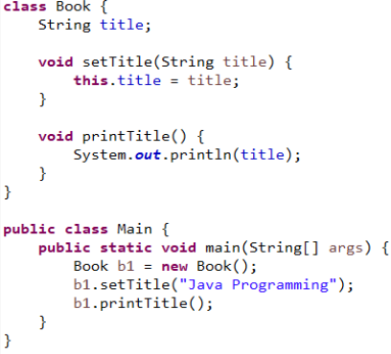
- Lỗi kiểu dữ liệu | - Lỗi cú pháp
- Lỗi toán tử tạo lập chưa được định nghĩa | - Không có lỗi
Câu 11: Đoạn mã sau có lỗi gì khi biên dịch?
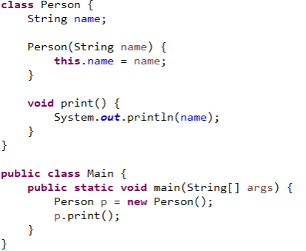
- Lỗi kiểu dữ liệu | - Lỗi cú pháp
- Lỗi toán tử tạo lập chưa được định nghĩa | - Không có lỗi
Câu 12: Đoạn mã sau đây sẽ in ra kết quae gì khi thực thi?
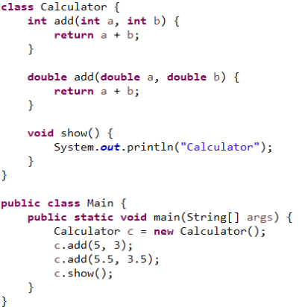
- 8 | - Caculator
- Lỗi cú pháp | - 9.0
Câu 13: Trong đoạn mã sau, lệnh tạo đối tượng của lớp Person là gì?
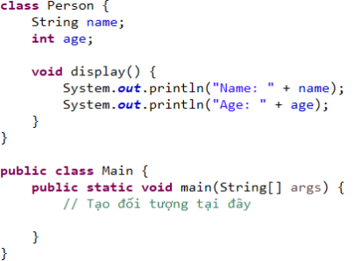
- Person p; | - Person p = Person();
- Person p = new Person(); | - p = new Person();
Câu 14: Đoạn mã sau sẽ in ra kết quả gì?
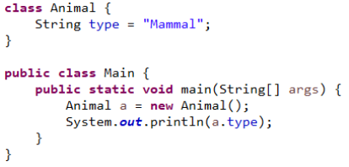
- undefined | - Animal
- null | - Mammal
Câu 15: Để gọi phương thức start của đối tượng Computer, cú pháp là gì?
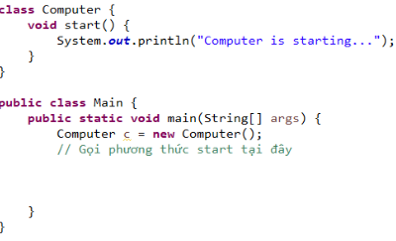
- Computer::start(); | - Computer.start();
- start(); | - c.start();
Câu 16: Phạm vi truy cập mặc định của lớp trong Java cho phép truy cập từ đâu?
- Chỉ từ lớp hiện tại | - Từ tất cả các lớp
- Từ các lớp trong cùng package | - Từ lớp hiện tại và các lớp con
Câu 17: Toán tử tạo lập có thể có các tham số. Khi nào bạn cần sử dụng toán tử tạo lập tham số?
- Khi bạn cần tạo lớp | - Khi bạn không cần khởi tạo đối tượng
- Khi bạn cần khai báo biến | - Khi bạn cần khởi tạo đối tượng với các giá trị cụ thể
Câu 18: Lớp được định nghĩa với từ khóa nào sau đây thì không cho phép lớp khác kế thừa?
- protected | - abstract
- public | - final
Câu 19: Câu lệnh nào sau đây khai báo và khởi tạo một đối tượng của lớp Person trong Java?
- new Person obj = Person(); | - Person obj = new Person();
- Person obj = Person.new() | - Person obj = Person();
Câu 20: Đoạn mã sau đây sẽ in ra kết quả gì khi thực thi?
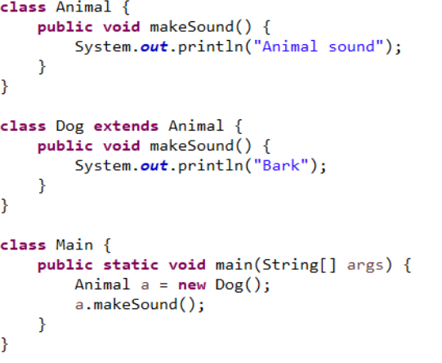
- Null | - Bark
- Animal sound | - Animal sound Bark

Câu 21: Phương thức setName trong đoạn mã sau được sử dụng như thế nào?
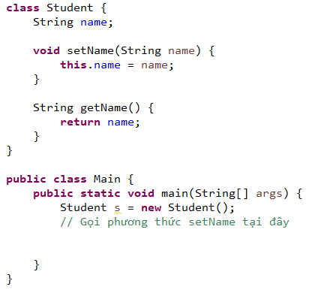
- Student.setName(“Alice”) | - s.setName(“Alice”)
- setName(“Alice”) | - s.name(“Alice’)

Câu 22: Đoạn mã sau sẽ in ra kết quả gì?
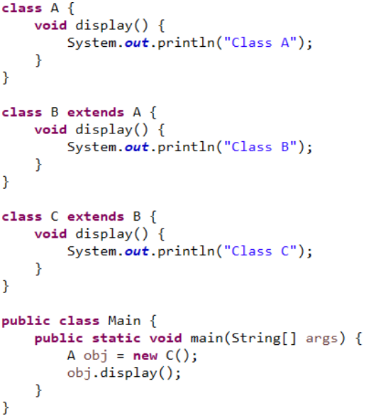
- Class C | - Class B
- Class A | - Đoạn mã bị lỗi
Câu 23: Phạm vi truy cập của một lớp có thể được chỉ định bằng các từ khóa?
- static | - int, float, String
- public, private, protected | - void, return, throws
Câu 24: Khi khai báo một lớp, các thuộc tính và phương thức có thể được chỉ định các phạm vi truy cập khác nhau. Phạm vi truy cập nào cho phép các thành viên lớp có thể được truy cập từ bất kỳ lớp nào?
- private | - default
- public | - protected
Câu 25: Khi một lớp không có, Java sẽ tự động cung cấp toán tử nào?
- Toán tử tạo lập bảo vệ | - Toán tử tạo lập công khai
- Toán tử tạo lập có tham số | - Toán tử tạo lập mặc định

Câu 26: Đoạn mã dưới đây sẽ in ra kết quả gì?
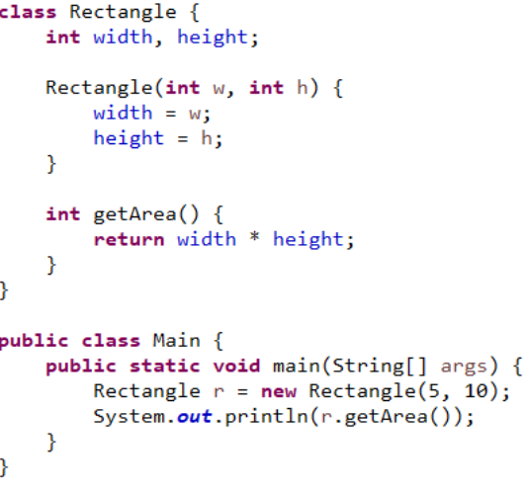
- 15 | - 50
- 5 | - 510

Câu 27: Đoạn mã sau đây sẽ in ra kết quả gì khi thực thi?
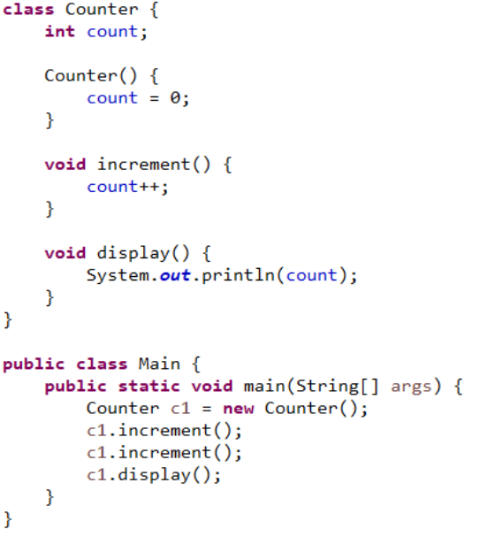
- 1 | - Lỗi cú pháp
- 0 | - 2
Câu 28: Thành phần nào trong lớp dùng để định nghĩa các hành động mà đối tượng có thể thực hiện?
- Thuộc tính | - Đối tượng
- Lớp con | - Phương thức
Câu 29: Từ khóa nào được dùng để khai báo một lớp mới trong lập trình huóng đối tượng?
- Class | - new
- object | - define
Câu 30: Biến this được sử dụng để làm gì?
- Truy cập đến các thuộc tính và phương thức của đối tượng cha | - Kiểm tra kiểu của đối tượng
- Tạo ra một đối tượng mới | - Truy cập đến các thuộc tính và phương thức của đối tượng hiện tại

